Муниципальное бюджетное общеобразовательное учреждение
Селитьбенская средняя школа

Положение о методическом совете школы
МБОУ Селитьбенская СШ

1. Общие положения.
1.1.Методический совет школы создается в целях координации методической работы в образовательном учреждении.
1.2.Методический совет в своей деятельности руководствуется Конвенцией о правах ребенка, законами Российской Федерации, решениями правительства Российской Федерации, управления образованием и настоящим Положением.
1.3.В методический совет входит: администрация школы, руководители творческих групп, педагог- психолог.
1.4.Председатель методического совета- директор

2. Цель деятельности методического совета: организация методического обеспечения образовательного процесса, методической учебы педагогических кадров.

3. Задачи и основные направления деятельности.
3.1. Методический совет создается для решения следующих задач:
- координации деятельности творческих групп учителей, направленной на развитие методического обеспечения образовательного процесса;
- разработки приоритетных для образовательной системы школы направлений методической работы;
- создания условий для развития педагогического и методического мастерства учителей, организации консультирования педагогических работников школы по проблемам совершенствования профессионального мастерства, методики проведения различных видов занятий и их учебно-методического и материально-технического обеспечения;
- осуществления проблемного анализа образовательного процесса; оказания помощи в изучении результативности работы отдельных педагогов, школьных творческих групп, получение объективных данных о результатах образовательного процесса;
- разработки методических рекомендаций педагогам с целью повышения эффективности и результативности их труда, роста профессионального мастерства, активизации работы творческих групп учителей;
- организации смотров кабинетов, конкурсов профессионального мастерства педагогов, обобщения и распространения передового педагогического опыта и знакомства с актуальными научно-методическими разработками;
- обеспечения методического сопровождения учебных программ, разработки учебных, научно-методических и дидактических материалов;
- организации опытно-поисковой, инновационной и проектно-исследовательской деятельности в школе, направленной на освоение новых педагогических технологий, разработку авторских программ, апробацию учебно-методических комплексов и т.д.;
- выявления, обобщения и распространения положительного педагогического опыта учителей;
- организации взаимодействия с учебными заведениями района, области и других субъектов Российской Федерации, с научно-исследовательскими учреждениями с целью обмена опытом и передовыми технологиями в области образования.
3.2. Основные направления деятельности методического совета:
- изучение работы отдельных педагогов, школьных методических объединений и творческих групп;
- определение содержания, форм и методов повышения квалификации педагогических кадров;
- планирование и организация методической учебы педагогических кадров, анализ и оценка ее результатов;
- изучение педагогической практики, обобщение и распространение педагогического опыта;
- отбор, а в случае необходимости - разработка инструментария для изучения состояния образовательного процесса в школе;
- экспертиза и оценка авторских учебных программ педагогов школы;
- обсуждение рукописей учебно-методических пособий и дидактических материалов, методик проведения отдельных видов учебных занятий и содержания дидактических материалов к ним;
- разработка и утверждение положений о смотрах кабинетов, конкурсах, олимпиадах, профессиональных соревнованиях педагогов;
- рассмотрение вопросов организации исследовательской работы учащихся школы.
4. Права методического совета.
Методический совет имеет право:
- ставить вопрос о публикации материалов о передовом педагогическом опыте творческих групп или отдельного педагога; - рекомендовать учителям различные формы повышения квалификации;
- выдвигать учителей для участия в конкурсах «Учитель года», «Самый классный классный»;
- ставить вопрос перед администрацией школы о поощрении сотрудников за активное участие в опытно-поисковой, экспериментальной, научно-методической и проектно-исследовательской деятельности, организацию методической работы;
- выдвигать предложения по совершенствованию образовательного процесса в школе;
- давать рекомендации по планированию, содержанию, формам методической работы с учителями.

5. Документация Методического совета:
- Положение о Методическом совете;
- план работы на текущий учебный год;
- протоколы заседаний Методического совета.
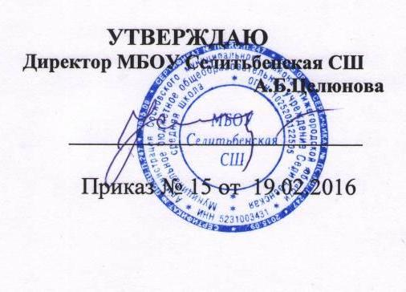

Принято на заседании педсовета,

протокол:

№ 6 от «18» февраля 2016 г.

